МУНИЦИПАЛЬНАЯ ИННОВАЦИОННАЯ ПЛОЩАДКА
МБУ ДО ЦДТ Промышленного района г. Ставрополя

Тема: «Формирование основ инновационной культуры детей и молодежи посредством сотрудничества учреждения дополнительного образования и социальных институтов»

Общие сведения о муниципальной инновационной площадке

Наименованиеобразовательногоучреждения | муниципальное бюджетное учреждение дополнительного образования Центр детского тттворчества Промышленного района города Ставрополя
Адрес | 355042, г. Ставрополь, просп. Юности, д.20
Телефон | (8652) 39-20-96, 72-02-61
Факс | (8652)39-09-91
Электронная почта | dop_2@stavadm.ru
Сайт  (размещенная информация о деятельности МИП) | http://promcdt.ru/index.php/o-tsentre/eksperimentalnaya-rabota
Руководитель образовательного учреждения | Баранова Елена Викторовна
Научный руководитель, регалии | Букреева Елена Николаевна, кандидат педагогических наук, доцент кафедры переподготовки и повышения квалификации работников образования ФГАОУ ВПО «Северо-Кавказский федеральный университет», научный руководитель городской инновационной площадки МБУ ДО ЦДТ Промышленного района г. Ставрополя
С каким учреждением заключен договор о создании инновационной площадки | договор №30 с ФГАОУ ВПО «Северо-Кавказский федеральный университет» от 01.11.2012 г.
Дата создания инновационной площадки | 25.12.2012 г., приказ управления образования администрации города Ставрополя №1060-ОД

Информационно-аналитическая справка

Экспериментальный проект посвящен проблеме формирования основ инновационной культуры одаренных детей и молодёжи посредством сотрудничества учреждения дополнительного образования и социальных институтов, которая лежит в основе формирования «инновационного человека» как носителя компетенций инновационного сообщества.

Цель: Определить оптимальные организационно-содержательные условия формирования основ инновационной культуры детей и молодежи посредством сотрудничества учреждения дополнительного образования и социальных институтов

Задачи:
1. Знание и владение аксиологической основой инновационной культуры с позиции ее интериоризации:
- владение общечеловеческими нравственными ценностями;
- активная жизненная позиция;
- позитивное мышление;
- устойчивость к переменам.
2. Владение основными приемами творческого инновационного мышления, в том числе, владение критическим мышлением:
- творческая активность;
- умение критически мыслить;
- практикооориентированность мышления;
- умение применять знания и умения в новой ситуации.
3. Умение проявлять социально-инновационную, в частности, гражданскую, активность в процессе взаимодействия с различными социальными институтами, имеющую своей конечной целью производство социального блага:
- осознание себя членом общества;
- владение опытом социального взаимодействия;
- умение выделять предполагаемые объекты взаимодействия;
- готовность к социальной интеракции.
4. Умение выстраивать и практически реализовывать систему социальных коммуникаций в ходе проявления социально-инновационной активности:
- социальная направленность личности;
- понимание целей социально-инновационной активности;
- владение коммуникативными навыками;
- волевая регуляция;
- владение техниками социальной коммуникации.
5. Владение способами и приемами самостоятельной и командной работы в условиях высококонкурентной среды:
- Командная работа
- осознание и умение демонстрировать социальную нужность и полезность команде;
- компетентность в предметной деятельности;
- умение формулировать, аргументировать и отстаивать свои взгляды и мнения;
- эмоциональная и поведенческая гибкость.
- Самостоятельная работа
- активная личностная позиция;
- владение умениями целеполагания, планирования, контроля и оценки собственной деятельности.
6. Знание и владение способами и приемами личностного саморазвития, самосовершенствования и самовыражения в контексте реализации системы социального партнерства с институтами социума:
- мотивированность саморазвития и самосовершенствования;
- владение умениями самооценки и самоанализа;
- владение умениями самосовершенствования;
- высокий уровень самостоятельности;
- владение способами саморегуляции.
Исходя из вышеизложенного считаем необходимым распределить опытно-экспериментальную деятельность по трем этапам, каждому их которых присуще свое содержательное наполнение.

Срок реализации инновационного проекта: 25.12.2012 – 25.12.2017 гг.

Этапы работы по годам

1-й этап (2012–2013 гг.). Подготовительный.
Подготовительный этап предполагает:
- изучение и анализ имеющегося опыта работы Центра детского творчества в области организации и обеспечения сотрудничества учреждения дополнительного образования и социальных институтов как средства формирования основ инновационной культуры детей и молодежи;
- формирование пакета нормативно-правовых документов, регламентирующих опытно-экспериментальную деятельность Центра детского творчества;
- изучение и анализ формирующего потенциала социальных, гражданских, общественных и других институтов, включенных в систему дополнительного образования, реализуемого Центром, с позиции его инновационной направленности;
- организация системы методической работы по формированию позитивной мотивации педагогов дополнительного образования к осуществлению опытно-экспериментальной работы на базе Центра детского творчества;
- проведение педагогических советов, теоретических и практических семинаров по вопросам организации сотрудничества учреждения дополнительного образования и социальных институтов как средства формирования основ инновационной культуры детей и молодежи, реализуемой в деятельности учреждения дополнительного образования детей.
2-й этап (2014–2016 гг.). Опытно-экспериментальный этап.
В ходе основного этапа планируется осуществить:
- разработку на основе выявления особенностей формирования инновационных компетенций воспитанников в учреждении дополнительного образования примерного содержания комплексной системы формирования основ инновационной культуры одаренных детей и молодёжи посредством сотрудничества учреждения дополнительного образования и социальных институтов;
- определение на основе обеспечения механизмов формирования основ инновационных компетенций воспитанников в учреждении дополнительного образования примерного организационного обеспечения комплексной системы взаимодействия учреждения дополнительного образования и социальных институтов как средства формирования основ инновационной культуры детей и молодёжи;
- создание и экспериментальную апробацию многомерного социального пространства Центра, способствующего формированию и проявлению у воспитанников социально-инновационной активности и инновационно ориентированной коммуникативности;
- разработку и экспериментальную апробацию организационно-содержательной модели системы взаимодействия учреждения дополнительного образования и социальных институтов как средства формирования основ инновационной культуры детей и молодёжи, реализуемой в деятельности учреждения дополнительного образования детей;
- организацию работы по формированию у воспитанников Центра детского творчества новых жизненных стратегий поведения, характеризующихся готовностью нести личную ответственность за свое жизнеобеспечение;
- организацию и обеспечение психологического сопровождения работы по формированию основ инновационной культуры детей и молодёжи средствами взаимодействия учреждения дополнительного образования и социальных институтов;
- диагностику уровня сформированности ключевых инновационных компетенций воспитанников Центра; степени влияния на их качественные характеристики различных социальных, гражданских и общественных институтов; инновационного потенциала указанных институтов и степени его использования;
- составление карты-схемы социально-инновационного пространства Центра детского творчества с включением в него семьи, различных образовательных учреждений, социальных и гражданских институтов, а также общественных организаций;
- организации и проведение педагогических советов по вопросам организации и эффективного осуществления взаимодействия учреждения дополнительного образования и социальных институтов как средства формирования основ инновационной культуры детей и молодёжи.
3-й этап (2016–2017 гг.). Обобщающий этап.
На заключительном этапе необходимо реализовать следующие мероприятия:
- анализ полученных результатов эксперимента, в том числе, с позиции их соответствия заявленным исходным положениям;
- обобщение, систематизация полученного опыта, разработка и подготовка к печати методических указаний по организации системы взаимодействия учреждения дополнительного образования и социальных институтов как средства формирования основ инновационной культуры детей и молодёжи, реализуемой в деятельности учреждения дополнительного образования детей;
- представление в качестве передового педагогического опыта системы взаимодействия учреждения дополнительного образования и социальных институтов как средства формирования основ инновационной культуры детей и молодёжи.
Реализованные в комплексе обозначенные выше мероприятия позволят, с нашей точки зрения, обеспечить оптимальные организационно-содержательные условия формирования основ инновационной культуры одаренных детей и молодёжи посредством сотрудничества учреждения дополнительного образования и социальных институтов.

Инновационные продукты. Увеличена доля инновационных образовательных технологий реализации дополнительного образования воспитанников посредством взаимодействия семьи, образовательных учреждений и общественных организаций в контексте их социальной адаптации.

Внесены изменения в учебные планы и программы педагогов Центра детского творчества в разделы «количество учебных групп и количество учебных часов», в структуру программ экспериментальных площадок включены разделы: социально–педагогического и психологического сопровождения;

Трансляция опыта.
Апробация полученных нами промежуточных результатов течение 2013-2016 гг. проводилась в рамках различных мероприятий:
- V Всероссийские Шамовские педагогические чтения научной школы Управления образовательными системами. Москва, 2013 г.
- семинар для педагогических работников дополнительного образования города Ставрополя по теме: «Основные направления экспериментальной работы Центра детского творчества Промышленного района в контексте инновационного развития образовательного учреждения», 30 января 2014 г.
- III Международная научно-практическая конференция «Фундаментальные и прикладные науки сегодня» http://today.science-publish.ru, 22-23 мая 2014 г.
- Всероссийская научно-практическая конференция «Одаренность и одаренные дети: теория, диагностика и практика развития». – Курск, 2015 г.
- Международный педагогический форум. Ставрополь, 2016 г.

Сетевое взаимодействие.
- построена системы социального партнерства с кафедрами ФГБОУ ВПО «Ставропольский государственный университет» и ФГАОУ ВПО «Северо-Кавказский федеральный университет»;
- - построена и успешно реализуется система социального партнерства с общественными организациями города и края, национальными автономиями, образовательными учреждениями, учреждениями культуры, с Депутатским корпусом, городской администрацией и спонсорами:
- - администрация Промышленного района города Ставрополя;
- - комитет образования администрации города Ставрополя;
- - общеобразовательные учреждения города Ставрополя;
- - Министерство культуры Ставропольского края;
- - МБУК «Ставропольский городской Дом культуры»;
- - ГБСУ социального обслуживания населения «Ставропольский краевой геронтологический центр»;
- - Министерство здравоохранения Ставропольского края;
- - Храм святого великомученика и Целителя Пантелеимона г. Ставрополя;
- - Институт последипломного и дополнительного образования ГБОУ ВПО «Ставропольский государственный медицинский университет» Министерства здравоохранения РФ;
- - ООО «Творческий союз «Адам и Компания» (г. Ставрополь);
- - муниципальные учреждения дополнительного образования города Ставрополя;
- - ГБУ города Москвы «Московский Дом национальностей»;
- - ГБОУ социального обслуживания «Ставропольский реабилитационный центр для детей и подростков с ограниченными возможностями здоровья»;
- - отдел вневедомственной охраны по городу Ставрополю – филиал ФГКУ УВО МВД России по Ставропольскому краю);
- - Советы микрорайонов №№ 17, 18 города Ставрополя;
- - местное отделение ДОСААФ России города Ставрополя Ставропольского края;
- - краевая юношеская библиотека (ул. Карла Маркса, 15);
- - краевая научная библиотека им. М.Ю.Лермонтова;
- - ОВД Промышленного района, ГИБДД СК;
- - ГОУ ДОД «Краевой Центр развития творчества детей и юношества им. Ю.А. Гагарина»;
- - Ставропольское президентское кадетское училище.

Таким образом, Центр детского творчества Промышленного района организовал сетевое взаимодействие с учреждениями и организациями города, края и России по созданию творческой развивающей среды для проявления и развития способностей каждого воспитанника.

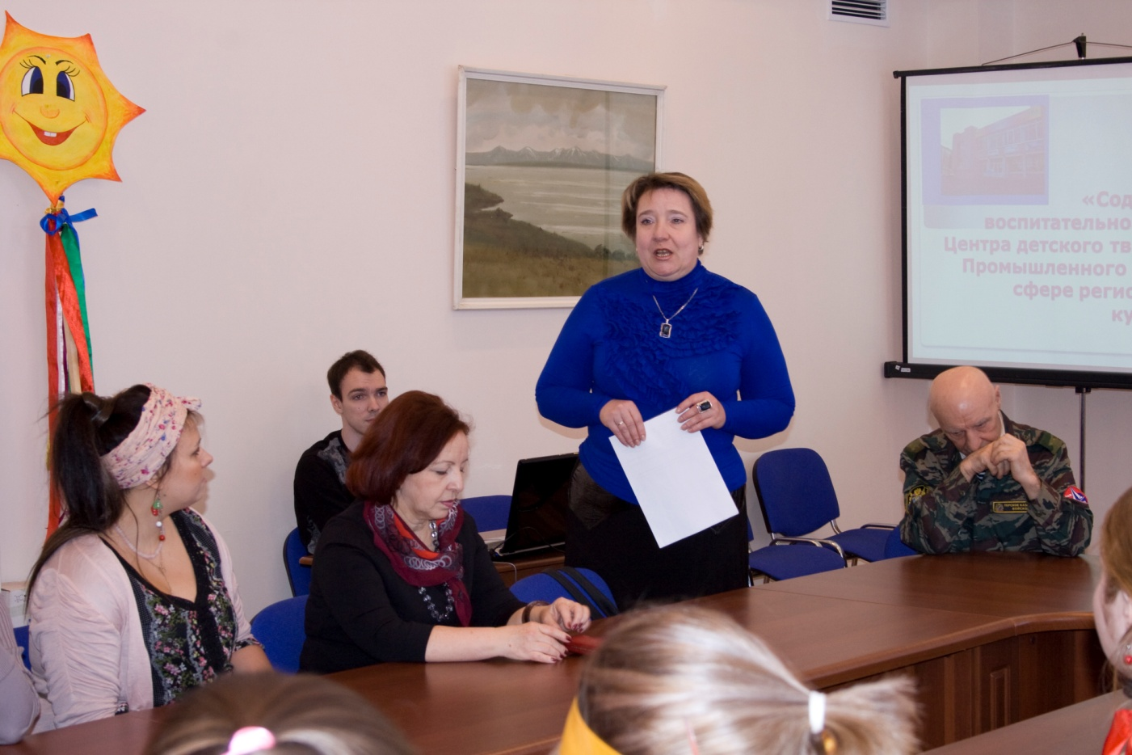
Выступление по теме: «Взаимодействие ЦДТ Промышленного района г. Ставрополя и Казачьего общества в поликультурном пространстве Социального института в решении задач духовно – нравственного воспитания подрастающего поколения», 2014
